TRƯỜNG ĐẠI HỌC SÀI GÒN
KHOA CÔNG NGHỆ THÔNG TIN
--------***--------


BÁO CÁO MÔN HỌC
MÁY HỌC
TÊN BÀI LÀM
HUẤN LUYỆN VÀ ĐÁNH GIÁ MÔ HÌNH
Giảng viên hướng dẫn: TS. Đỗ Như Tài
Sinh viên thực hiện:
Nguyễn Xuân Hậu Thành 3124411278

Thành phố Hồ Chí Minh, ngày 11 tháng 10 năm 2026

- Khám phá dữ liệu
- Cấu trúc dữ liệu
Bộ dữ liệu gồm 100.00 dòng và 9 cột, trong đó mỗi dòng tương ứng với một bản ghi thông tin sức khỏe. Các thuộc tính được phân loại như sau:
Nhóm thuộc tính | Thuộc tính | Nhận xét
Phân loại | gender, smoking_history | Giới tính và tiền sử hút thuốc, đang được lưu dưới dạng chuỗi
Định lượng | age, bmi, HbA1c_level, blood_glucose_level | Các giá trị số phản ánh tuổi, BMI và các chỉ số xét nghiệm
Phân loại nhị phân | hypertension, heart_disease | Được mã hóa bằng số nguyên, cần kiểm tra các giá trị có chỉ gồm 0 và 1 hay không
Nhãn mục tiêu | diabetes | Biểu thị tình trạng tiểu đường, dùng làm nhãn cho bài toán phân loại

STT | Thuộc tính | Số giá trị không thiếu | Kiểu dữ liệu
0 | gender | 100000 | str
1 | age | 100000 | float64
2 | hypertension | 100000 | int64
3 | heart_disease | 100000 | int64
4 | smoking_history | 100000 | str
5 | bmi | 100000 | float64
6 | HbA1c_level | 100000 | float64
7 | blood_glucose_level | 100000 | int64
8 | diabetes | 100000 | int64

- Ý nghĩa từng thuộc tính
Bộ dữ liệu gòm 9 thuộc tính, trong đó có 8 thuộc tính đầu vào và 1 nhãn mục tiêu là diabetes.
Thuộc tính | Ý nghĩa | Loại dữ liệu
gender | Giới tính của đối tượng, chẳng hạn Male (nam), Female (nữ), Other (khác) nếu có trong dữ liệu. | Phân loại
age | Tuổi của đối tượng, tính bằng năm. Giá trị thập phân có thể biểu thị tuổi của trẻ chưa đủ một tuổi. | Định lượng
hypertension | Tình trạng tăng huyết áp: 0 = không, 1 = có. | Phân loại nhị phân
heart_disease | Tình trạng mắc bệnh tim: 0 = không, 1 = có. | Phân loại nhị phân
smoking_history | Tiền sử hút thuốc của đối tượng. Các nhóm thường gặp được giải thích trong bảng bên dưới. | Phân loại
bmi | Chỉ số khối cơ thể, tính bằng cân nặng (kg) / chiều cao² (m²), phản ánh tương quan giữa cân nặng và chiều cao. | Định lượng
HbA1c_level | Chỉ số HbA1c, thường biểu diễn bằng %, phản ánh mức đường huyết trung bình trong khoảng 2–3 tháng trước đó. | Định lượng
blood_glucose_level | Nồng độ glucose trong máu tại thời điểm xét nghiệm. Cần đối chiếu mô tả nguồn dữ liệu để xác nhận đơn vị và điều kiện đo. | Định lượng
diabetes | Nhãn mục tiêu thể hiện tình trạng mắc bệnh tiểu đường: 0 = không mắc, 1 = mắc. | Phân loại nhị phân

Các giá trị của smoking_history thường được hiểu như sau:
Giá trị | Ý nghĩa
never | Chưa từng hút thuốc
current | Hiện đang hút thuốc
former | Trước đây có hút thuốc nhưng hiện đã bỏ
ever | Đã từng hút thuốc, chưa xác định rõ hiện còn hút hay đã bỏ
not current | Hiện không hút thuốc; không đồng nghĩa chắc chắn với chưa từng hút
No Info | Không có thông tin về tiền sử hút thuốc; trong bước kiểm tra của bạn, nhóm này đã được tính là dữ liệu thiếu

- Kiểm tra chất lượng
Kết quả kiểm tra cho thấy bộ dữ liệu có 35.816 giá trị thiếu ở cột smoking_history, chiếm 35,82% tổng số bản ghi; các cột còn lại không có dữ liệu thiếu. Tỷ lệ thiếu ở thuộc tính này khá cao, nên cần cân nhắc cách xử lý phù hợp, chẳng hạn giữ thành nhóm “Không có thông tin”, nhằm tránh mất nhiều dữ liệu khi xóa dòng.
Bộ dữ liệu có 3.854 dòng trùng lặp, tương đương 3,85% tổng số bản ghi. Cần kiểm tra để xác định đây là dữ liệu bị ghi nhận lặp hay các bản ghi có cùng đặc điểm. Nếu loại bỏ toàn bộ các dòng trùng bằng drop_duplicates(), bộ dữ liệu còn 96.146 dòng.
Về ngoại lệ, các thuộc tính bmi, HbA1c_level và blood_glucose_level lần lượt có 7.086, 1.315 và 2.038 giá trị bị đánh dấu. Các giá trị này cần được kiểm tra thêm vì chúng có thể phản ánh sự khác biệt thực tế giữa các nhóm đối tượng, thay vì là lỗi dữ liệu. Không nên tự động loại bỏ toàn bộ vì có thể làm mất thông tin có ích cho mô hình.
- Thống kê mô tả
Thuộc tính | Số lượng | Trung bình | Trung vị | Độ lệch chuẩn | Min | Q1 | Q3 | Max
age | 100.000 | 41,89 | 43,00 | 22,52 | 0,08 | 24,00 | 60,00 | 80,00
hypertension | 100.000 | 0,07 | 0,00 | 0,26 | 0,00 | 0,00 | 0,00 | 1,00
heart_disease | 100.000 | 0,04 | 0,00 | 0,19 | 0,00 | 0,00 | 0,00 | 1,00
bmi | 100.000 | 27,32 | 27,32 | 6,64 | 10,01 | 23,63 | 29,58 | 95,69
HbA1c_level | 100.000 | 5,53 | 5,80 | 1,07 | 3,50 | 4,80 | 6,20 | 9,00
blood_glucose_level | 100.000 | 138,06 | 140,00 | 40,71 | 80,00 | 100,00 | 159,00 | 300,00
diabetes | 100.000 | 0,08 | 0,00 | 0,28 | 0,00 | 0,00 | 0,00 | 1,00

Tuổi (age): Tuổi trung bình là 41,89 và trung vị là 43. Khoảng 50% bản ghi có độ tuổi từ 24 đến 60. Độ tuổi dao động từ 0,08 đến 80, cho thấy dữ liệu bao gồm nhiều nhóm tuổi; giá trị 0,08 tuổi có thể tương ứng với trẻ sơ sinh nếu tuổi được tính theo năm.
Tăng huyết áp (hypertension) và bệnh tim (heart_disease): Đây là các biến nhị phân có giá trị 0 và 1. Giá trị trung bình lần lượt là 0,07 và 0,04, cho thấy nhóm mang giá trị 1 chiếm tỷ lệ thấp. Trung vị, Q1 và Q3 đều bằng 0, phản ánh phần lớn bản ghi thuộc nhóm không mắc các bệnh này. Các tỷ lệ trên chỉ là gần đúng do số liệu đã được làm tròn.
Chỉ số BMI (bmi): Trung bình và trung vị đều bằng 27,32; khoảng 50% giá trị nằm trong khoảng 23,63–29,58. Giá trị lớn nhất là 95,69, cách khá xa Q3, vì vậy cần kiểm tra thêm các giá trị ở phía cao của phân phối. Trung bình bằng trung vị chưa đủ để kết luận dữ liệu phân phối chuẩn.
Chỉ số HbA1c (HbA1c_level): Giá trị trung bình là 5,53, trung vị là 5,80 và độ lệch chuẩn là 1,07. Khoảng 50% giá trị nằm từ 4,80 đến 6,20, trong khi toàn bộ dữ liệu dao động từ 3,50 đến 9,00.
Mức đường huyết (blood_glucose_level): Giá trị trung bình là 138,06 và trung vị là 140. Khoảng 50% giá trị nằm từ 100 đến 159. Giá trị lớn nhất đạt 300, cho thấy có những bản ghi có mức đường huyết cao hơn đáng kể so với phần lớn dữ liệu.
Nhãn mục tiêu (diabetes): Giá trị trung bình khoảng 0,08 cho thấy nhóm mắc tiểu đường chiếm tỷ lệ nhỏ, còn nhóm không mắc chiếm đa số. Vì vậy, dữ liệu có sự mất cân bằng giữa hai lớp; cần thống kê số lượng từng lớp để xác định tỷ lệ chính xác.
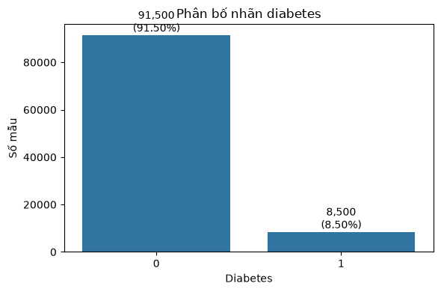
- Phân tích nhãn mục tiêu
Biểu đồ thể hiện phân bố nhãn mục tiêu diabetes trong tổng số 100.000 bản ghi:
Nhãn | Ý nghĩa | Số lượng | Tỷ lệ
0 | Không mắc tiểu đường | 91.500 | 91,5%
1 | Mắc tiểu đường | 8.500 | 8,5%

Bộ dữ liệu có sự mất cân bằng rõ rệt giữa hai lớp. Nhóm không mắc tiểu đường gồm 91.500 bản ghi, chiếm 91,5%, trong khi nhóm mắc tiểu đường chỉ có 8.500 bản ghi, chiếm 8,5%. Số lượng bản ghi không mắc bệnh cao gấp khoảng 10,76 lần số bản ghi mắc bệnh. Sự chênh lệch này có thể khiến mô hình thiên về dự đoán lớp không mắc tiểu đường và bỏ sót các trường hợp mắc bệnh.
Vì vậy, khi đánh giá mô hình, không nên chỉ sử dụng Accuracy. Một mô hình luôn dự đoán “không mắc bệnh” vẫn đạt Accuracy 91,5% nhưng không phát hiện được trường hợp mắc bệnh nào. Cần kết hợp Precision, Recall, F1-score và ma trận nhầm lẫn, đặc biệt chú ý Recall của lớp mắc bệnh để đánh giá khả năng phát hiện các trường hợp này.
- Phân tích từng thuộc tính
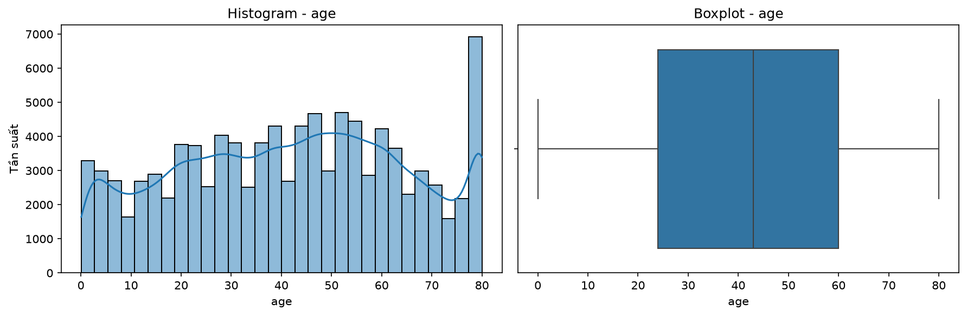
- Thuộc tính “age”

Histogram: Độ tuổi trải rộng từ khoảng 0 đến 80 tuổi. Nhóm tuổi khoảng 40–60 xuất hiện khá nhiều, trong khi cột sát 80 tuổi có tần suất cao nổi bật. Phân bố có nhiều dao động và không thể hiện rõ dạng chuông của phân phối chuẩn. Cần kiểm tra thêm xem dữ liệu có gộp những người từ 80 tuổi trở lên thành giá trị 80 hay không.
Boxplot: Trung vị khoảng 43 tuổi, với Q1 là 24 tuổi và Q3 là 60 tuổi. Như vậy, khoảng 50% bản ghi có độ tuổi từ 24 đến 60; khoảng tứ phân vị là IQR = 36 tuổi, cho thấy độ tuổi phân tán khá rộng.

- Thuộc tính “blood_glucose_level”
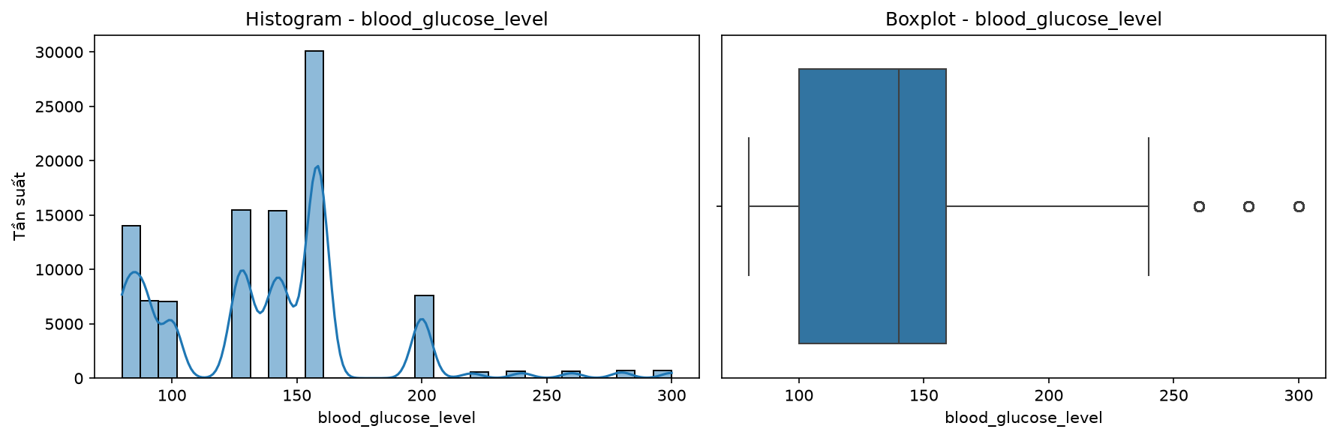
Histogram: Dữ liệu tập trung chủ yếu trong khoảng 80–160, với cột cao nhất quanh 160. Các giá trị xuất hiện thành từng cụm, không có dạng phân phối chuẩn. Phân bố có đuôi kéo dài về phía các giá trị cao, đến khoảng 300.
Boxplot: Trung vị là 140, Q1 là 100 và Q3 là 159. Như vậy, khoảng 50% bản ghi có mức đường huyết nằm trong khoảng 100–159.
Ngoại lệ: Khoảng tứ phân vị là IQR = 159 − 100 = 59. Ngưỡng ngoại lệ phía trên là 159 + 1,5 × 59 = 247,5. Các giá trị như 260, 280 và 300 được đánh dấu là ngoại lệ. Một điểm trên hình có thể đại diện cho nhiều bản ghi trùng giá trị.
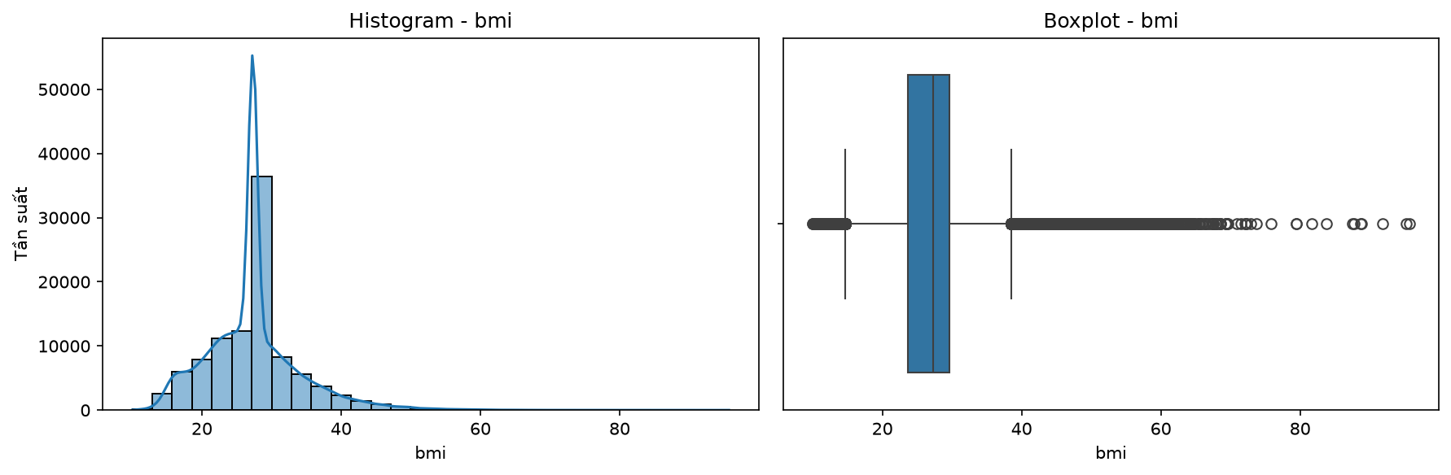
- Thuộc tính “bmi”

Histogram: BMI tập trung chủ yếu trong khoảng 20–35, với một đỉnh cao nổi bật quanh 27,32. Phân bố có đuôi kéo dài về phía các giá trị lớn, cho thấy xu hướng lệch phải. Việc nhiều bản ghi tập trung quanh 27,32 cần được kiểm tra thêm; chỉ từ biểu đồ chưa thể kết luận đây là kết quả của việc điền dữ liệu thiếu.
Boxplot: Trung vị là 27,32, Q1 là 23,63 và Q3 là 29,58. Như vậy, khoảng 50% bản ghi có BMI nằm trong khoảng 23,63–29,58.
Ngoại lệ: Với IQR = 29,58 − 23,63 = 5,95, hai ngưỡng ngoại lệ xấp xỉ 14,71 và 38,51. Biểu đồ xuất hiện ngoại lệ ở cả hai phía, đặc biệt nhiều ở phía BMI cao, với giá trị lớn nhất là 95,69. Những giá trị này cần kiểm tra trước khi xử lý, không nên tự động xem là dữ liệu sai.
- Thuộc tính “diabetes”
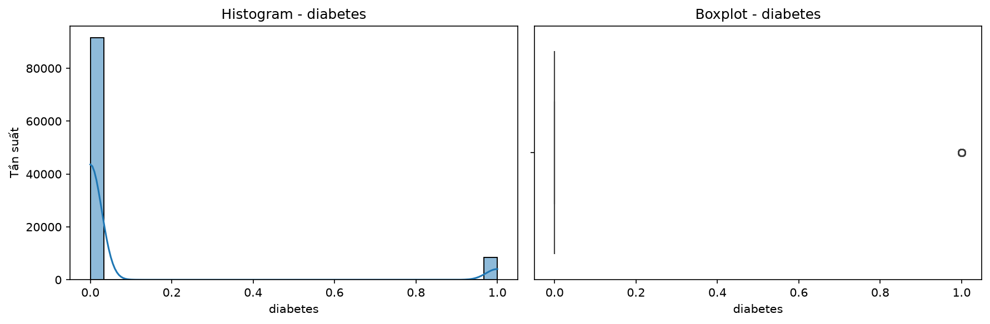
Histogram: Dữ liệu chỉ có hai giá trị: 0 — không mắc tiểu đường và 1 — mắc tiểu đường. Nhóm 0 gồm 91.500 bản ghi (91,5%), còn nhóm 1 gồm 8.500 bản ghi (8,5%), cho thấy sự mất cân bằng rõ rệt giữa hai lớp.
Boxplot: Do phần lớn bản ghi mang giá trị 0 nên Q1, trung vị và Q3 đều bằng 0, khiến hộp bị thu lại thành một đường tại 0. Khi đó, IQR = 0, nên các bản ghi mang giá trị 1 đều bị quy tắc IQR đánh dấu là ngoại lệ. Các điểm này chồng lên nhau, vì vậy trên hình chỉ thấy một vòng tròn tại 1.
Ý nghĩa khi xử lý: Giá trị 1 là nhãn hợp lệ, không phải dữ liệu sai. Không được xóa các bản ghi này chỉ vì boxplot đánh dấu ngoại lệ, vì sẽ loại bỏ toàn bộ lớp mắc bệnh. Với biến nhị phân này, biểu đồ cột thể hiện số lượng và tỷ lệ sẽ phù hợp hơn histogram kèm đường KDE và boxplot.
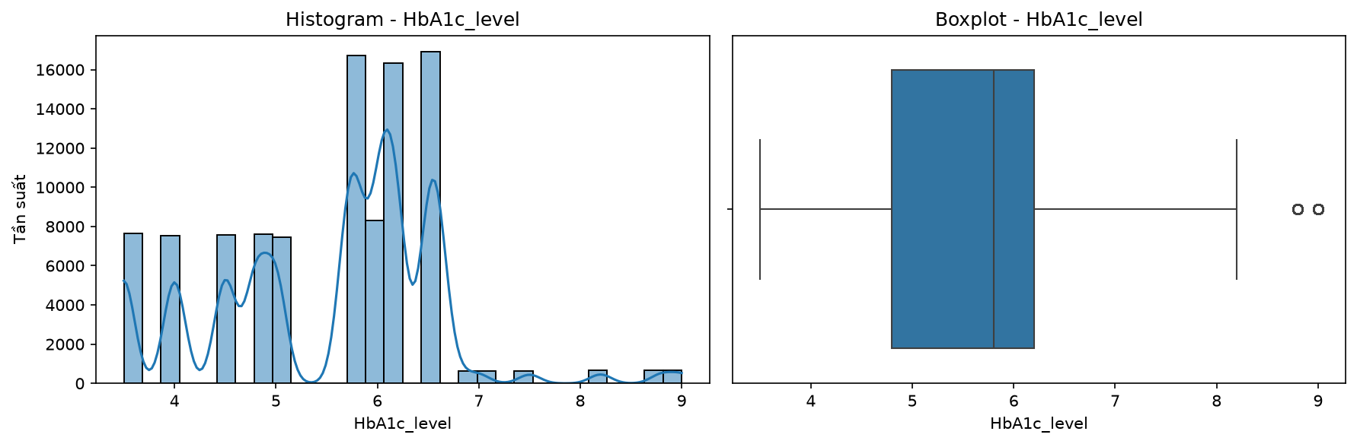
- Thuộc tính “HbA1c_level”

Histogram: Giá trị dao động từ 3,5 đến 9,0, tập trung nhiều quanh 5,8–6,6. Dữ liệu xuất hiện thành nhiều đỉnh, không có dạng chuông của phân phối chuẩn. Các giá trị trên 7 xuất hiện ít hơn, tạo phần đuôi kéo dài về phía cao.
Boxplot: Trung vị là 5,8, Q1 là 4,8 và Q3 là 6,2. Như vậy, khoảng 50% bản ghi có HbA1c nằm trong khoảng 4,8–6,2.
Ngoại lệ: Với IQR = 6,2 − 4,8 = 1,4, ngưỡng ngoại lệ phía trên là 8,3 và phía dưới là 2,7. Các giá trị 8,8 và 9,0 được đánh dấu là ngoại lệ; không có ngoại lệ phía thấp. Một vòng tròn có thể đại diện cho nhiều bản ghi cùng giá trị.
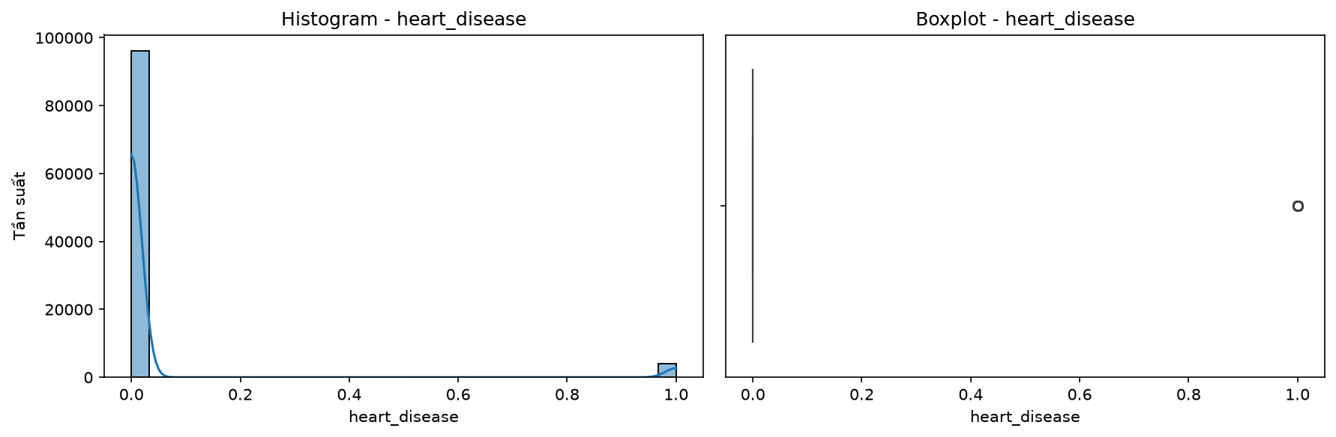
- Thuộc tính “heart_disease”

Histogram: Đây là biến nhị phân với 0 là không mắc bệnh tim, 1 là mắc bệnh tim. Nhóm 0 chiếm phần lớn, trong khi nhóm 1 có số lượng rất ít. Theo số liệu bạn đã cung cấp, có 3.942 bản ghi mắc bệnh tim (3,942%) và 96.058 bản ghi không mắc bệnh tim (96,058%).
Boxplot: Q1, trung vị và Q3 đều bằng 0 nên hộp thu lại thành một đường tại 0. Do IQR = 0, các giá trị 1 bị đánh dấu là ngoại lệ. Những bản ghi cùng giá trị 1 chồng lên nhau nên chỉ thấy một vòng tròn trên hình.
Khi xử lý: Giá trị 1 là dữ liệu hợp lệ, không phải lỗi cần loại bỏ. Với thuộc tính nhị phân này, biểu đồ cột thể hiện số lượng hoặc tỷ lệ phù hợp hơn histogram kèm đường KDE và boxplot.

- Thuộc tính “hypertension”
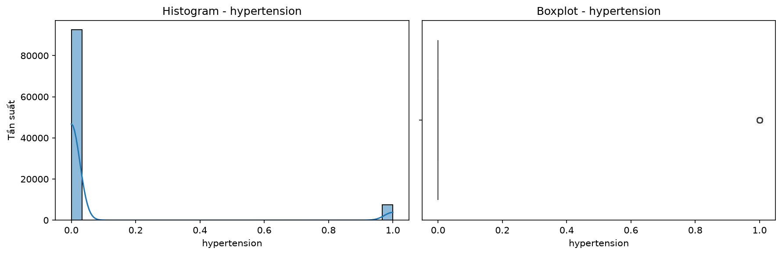
Histogram: Thuộc tính chỉ có hai giá trị: 0 — không mắc tăng huyết áp, 1 — mắc tăng huyết áp. Nhóm 0 chiếm phần lớn. Theo số liệu bạn đã cung cấp, nhóm 1 có 7.485 bản ghi (7,485%), còn nhóm 0 có 92.515 bản ghi (92,515%).
Boxplot: Q1, trung vị và Q3 đều bằng 0 nên hộp thu lại thành một đường tại 0. Do IQR = 0, tất cả giá trị 1 bị đánh dấu là ngoại lệ và chồng lên nhau thành một vòng tròn trên hình.
Ý nghĩa khi xử lý: Giá trị 1 là giá trị hợp lệ của biến nhị phân, không phải dữ liệu sai. Vì vậy, không nên loại bỏ các bản ghi này dựa trên IQR. Biểu đồ cột thể hiện số lượng hoặc tỷ lệ sẽ phù hợp hơn để mô tả thuộc tính này.
- So sánh theo nhãn
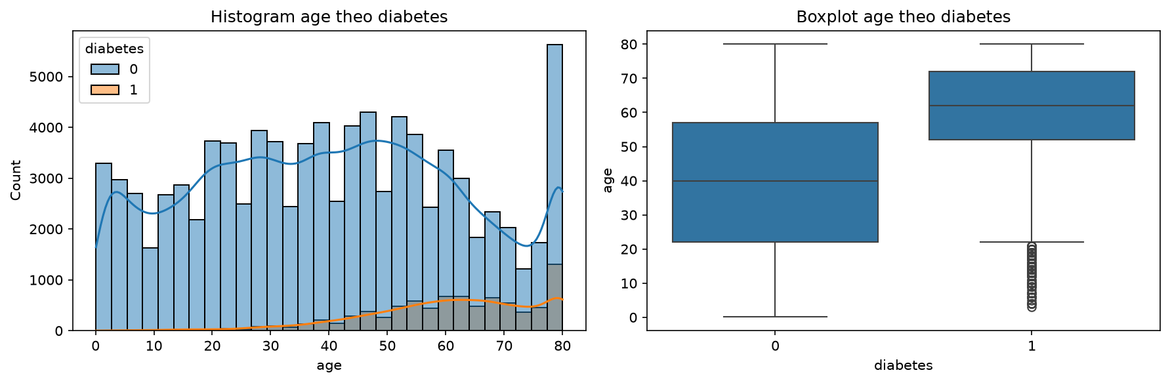
- Thuộc tính “age”
Nhóm mắc tiểu đường (diabetes = 1) có xu hướng lớn tuổi hơn nhóm không mắc bệnh (diabetes = 0). Trên histogram, các bản ghi mắc bệnh tập trung nhiều từ khoảng 50 đến 80 tuổi, trong khi nhóm không mắc bệnh trải rộng ở nhiều độ tuổi. Boxplot cho thấy trung vị tuổi của nhóm mắc bệnh khoảng 62, cao hơn mức 40 của nhóm không mắc bệnh. Khoảng 50% bản ghi mắc bệnh nằm từ khoảng 52 đến 72 tuổi, còn nhóm không mắc bệnh từ khoảng 22 đến 57 tuổi. Nhóm mắc bệnh vẫn có một số trường hợp trẻ tuổi được đánh dấu là ngoại lệ theo IQR của riêng nhóm này. Hai nhóm còn chồng lấn về độ tuổi, nên tuổi có thể hỗ trợ phân biệt nhãn nhưng không đủ để xác định tình trạng tiểu đường khi xét riêng lẻ.
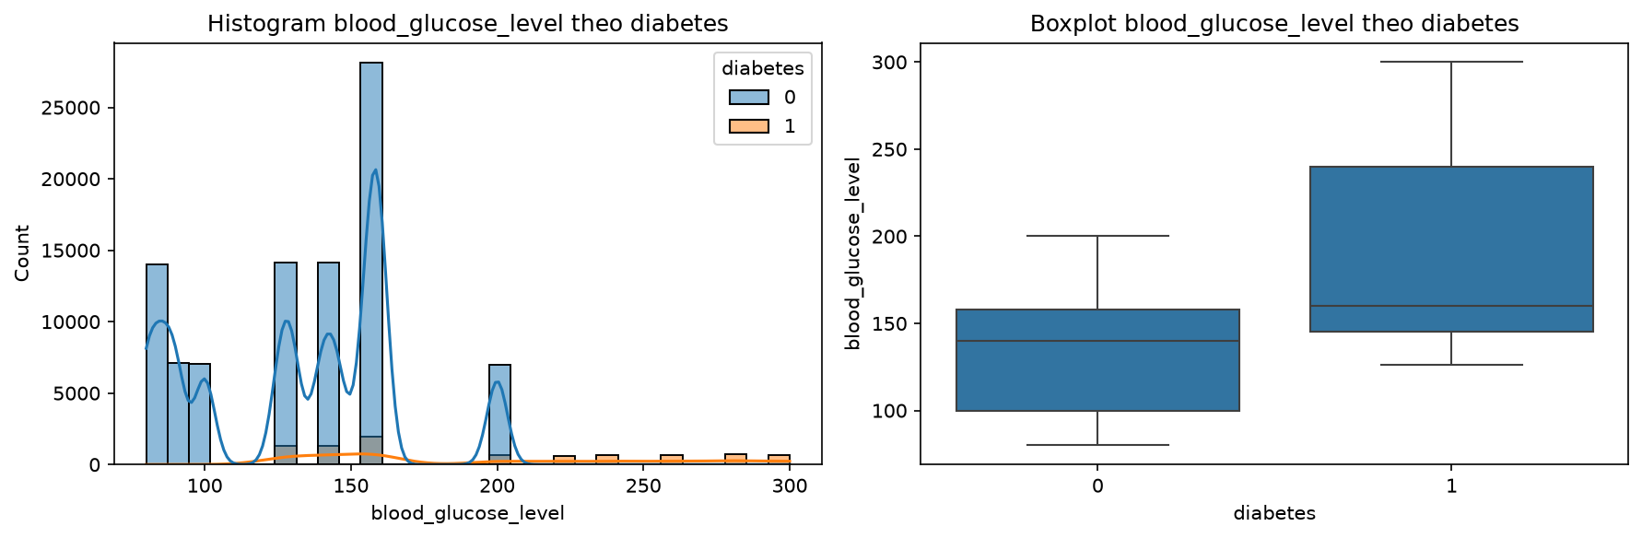
- Thuộc tính “blood_glucose_level”

Nhóm mắc tiểu đường có mức đường huyết nhìn chung cao hơn và phân tán rộng hơn nhóm không mắc bệnh. Boxplot cho thấy trung vị của nhóm mắc bệnh khoảng 160, so với khoảng 140 ở nhóm không mắc bệnh. Khoảng 50% giá trị của nhóm mắc bệnh nằm từ khoảng 145 đến 240, trong khi nhóm không mắc bệnh nằm từ khoảng 100 đến 159. Trên histogram, các giá trị trên 200 xuất hiện ở nhóm mắc bệnh trong biểu đồ này; vùng khoảng 130–200 vẫn có sự chồng lấn giữa hai nhóm. Những mức đường huyết cao từng bị đánh dấu ngoại lệ khi xét toàn bộ dữ liệu lại nằm trong phạm vi râu hộp của nhóm mắc bệnh. Vì vậy, không nên loại bỏ chúng chỉ dựa vào IQR chung. Thuộc tính này cho thấy sự khác biệt khá rõ giữa hai nhãn nhưng vẫn cần kết hợp với các đặc trưng khác.
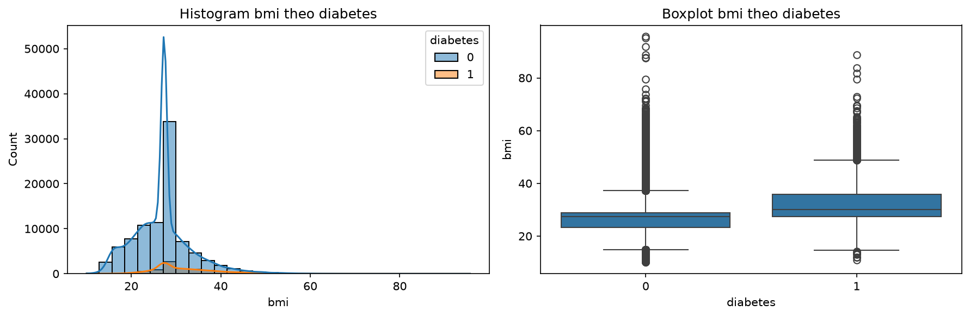
- Thuộc tính “bmi”

Phân bố BMI của nhóm mắc tiểu đường dịch về phía giá trị cao hơn so với nhóm không mắc bệnh. Trung vị BMI của nhóm mắc bệnh khoảng 30, còn nhóm không mắc bệnh khoảng 27,3. Khoảng 50% giá trị của nhóm mắc bệnh nằm từ khoảng 27 đến 36, so với khoảng 23–29 ở nhóm không mắc bệnh. Histogram cho thấy cả hai nhóm đều tập trung quanh vùng BMI 27 và có đuôi kéo dài về phía cao. Boxplot ghi nhận ngoại lệ ở cả phía thấp và phía cao trong hai nhóm. Do hai phân bố còn chồng lấn đáng kể, BMI có thể cung cấp thông tin hỗ trợ dự đoán nhưng không phân biệt hoàn toàn hai nhãn. Các giá trị cực đoan cần được kiểm tra thêm trước khi xử lý.
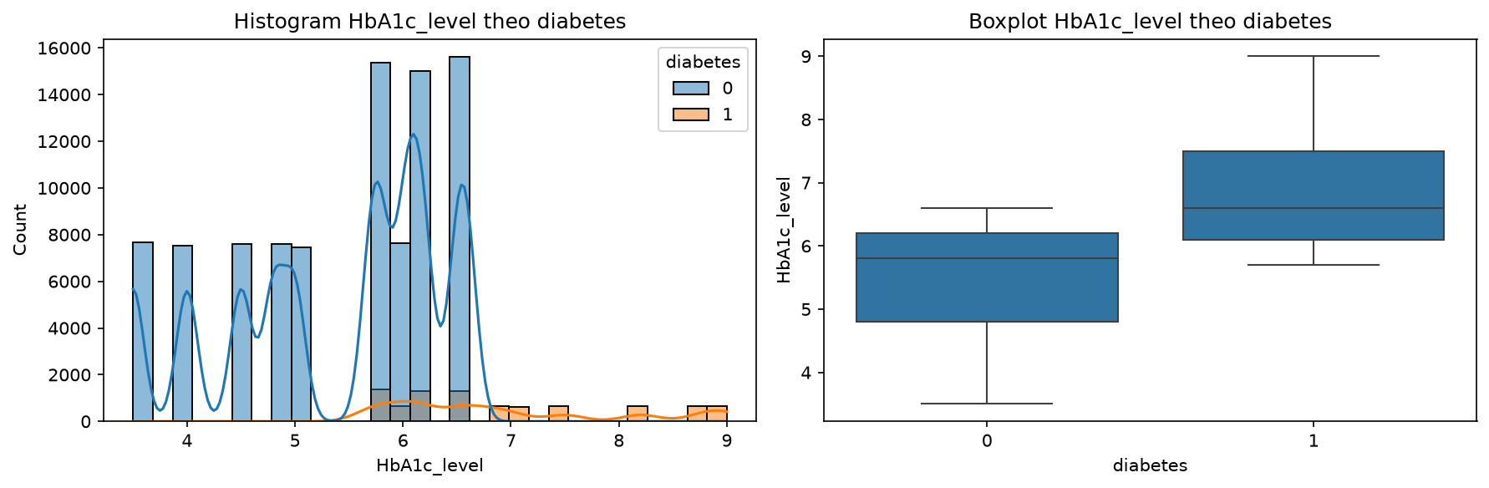
- Thuộc tính “HbA1c_level”
Nhóm mắc tiểu đường có HbA1c cao hơn rõ rệt so với nhóm không mắc bệnh. Trung vị của nhóm mắc bệnh khoảng 6,6, còn nhóm không mắc bệnh khoảng 5,8. Khoảng 50% giá trị của nhóm mắc bệnh nằm từ khoảng 6,1 đến 7,9, trong khi nhóm không mắc bệnh nằm từ khoảng 4,8 đến 6,2. Histogram cho thấy vùng khoảng 5,7–6,6 vẫn có sự chồng lấn, còn các giá trị trên 6,6 xuất hiện ở nhóm mắc bệnh trong biểu đồ này. Boxplot theo từng nhãn không hiển thị điểm ngoại lệ; các giá trị cao như 8,8 và 9,0 nằm trong phạm vi râu hộp của nhóm mắc bệnh. Kết quả cho thấy HbA1c có khả năng hỗ trợ phân biệt hai nhóm khá rõ, nhưng chưa đủ cơ sở để kết luận chỉ một thuộc tính có thể dự đoán chính xác toàn bộ nhãn.
- Thuộc tính “heart_disease”
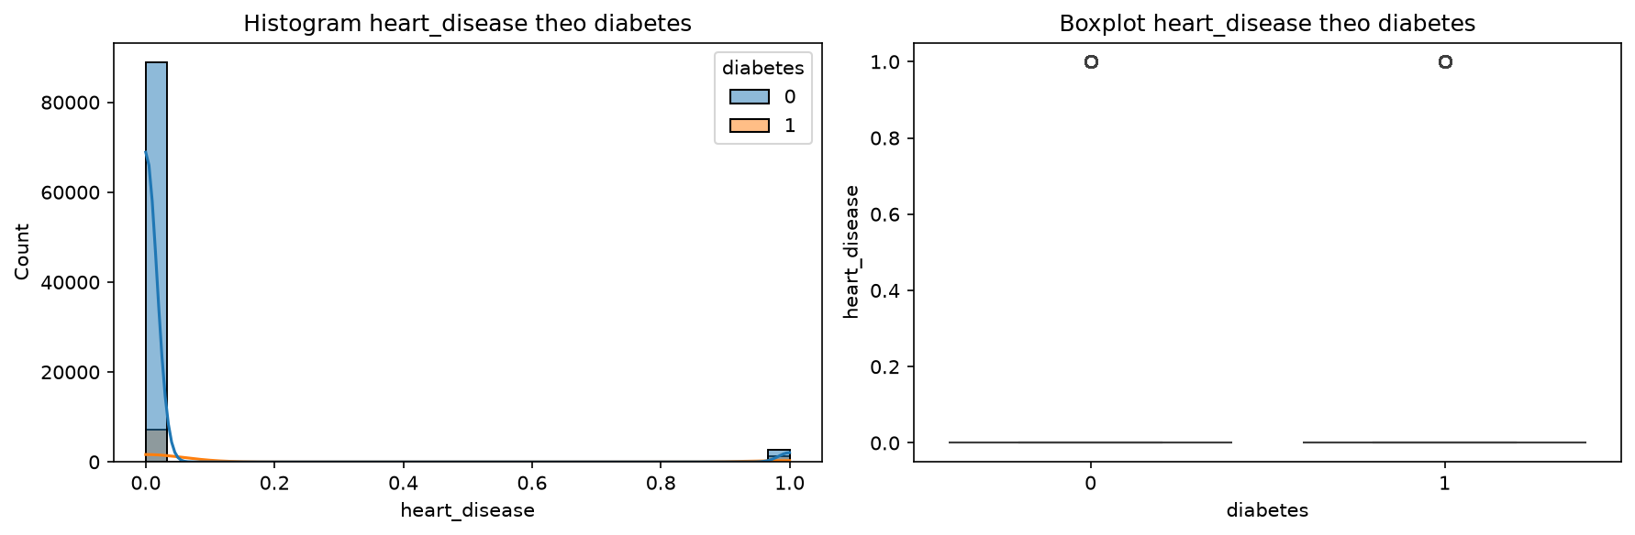
Ở cả hai nhóm nhãn diabetes, phần lớn bản ghi có heart_disease = 0, tức không mắc bệnh tim; giá trị 1 xuất hiện ít hơn. Do nhóm không mắc tiểu đường có tổng số bản ghi lớn hơn nhiều, không thể chỉ dựa vào chiều cao cột tần suất để kết luận nhóm nào có tỷ lệ mắc bệnh tim cao hơn. Cần tính tỷ lệ heart_disease = 1 trong từng nhóm diabetes để so sánh phù hợp. Trên boxplot, Q1, trung vị và Q3 đều bằng 0 ở cả hai nhóm nên hộp thu thành đường tại 0, còn giá trị 1 bị đánh dấu là ngoại lệ do IQR bằng 0. Đây là giá trị hợp lệ của biến nhị phân và cần được giữ lại. Biểu đồ cột tỷ lệ theo từng nhãn sẽ thể hiện sự khác biệt rõ hơn boxplot.
- Thuộc tính “hypertension”
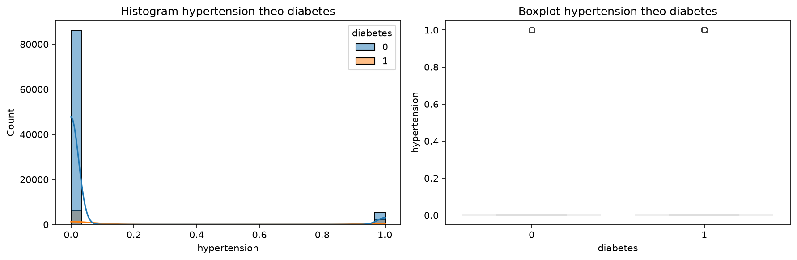
Trong cả hai nhóm mắc và không mắc tiểu đường, các bản ghi có hypertension = 0 chiếm đa số, còn hypertension = 1 xuất hiện ít hơn. Histogram biểu diễn số lượng tuyệt đối, trong khi quy mô hai nhóm diabetes chênh lệch lớn, nên cần so sánh tỷ lệ tăng huyết áp trong từng nhóm thay vì chỉ nhìn chiều cao các cột. Boxplot của cả hai nhóm đều thu lại tại 0 vì Q1, trung vị và Q3 cùng bằng 0. Các điểm tại 1 bị đánh dấu là ngoại lệ theo IQR nhưng vẫn là dữ liệu hợp lệ, biểu thị những trường hợp mắc tăng huyết áp. Vì vậy, cần giữ lại các bản ghi này và dùng bảng chéo hoặc biểu đồ cột tỷ lệ để đánh giá rõ hơn mối liên hệ giữa tăng huyết áp và nhãn tiểu đường.
- Phân tích mối liên hệ
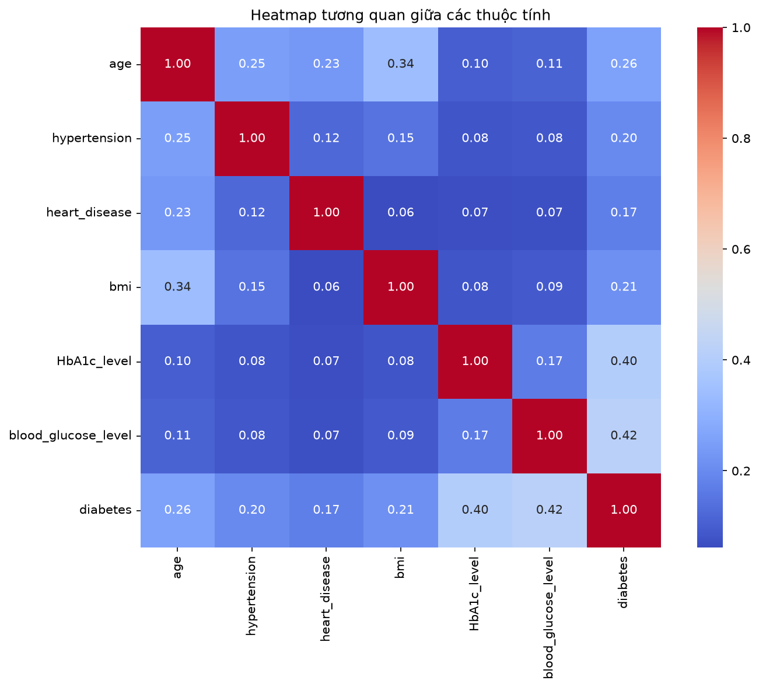
- Biểu đồ heatmap tương quan giữa các thuộc tính nổi bật

Heatmap cho thấy mức đường huyết và HbA1c có tương quan với nhãn tiểu đường cao nhất, lần lượt đạt 0,42 và 0,40. Điều này cho thấy các giá trị cao của hai thuộc tính thường đi kèm với nhãn mắc tiểu đường trong bộ dữ liệu. Tuổi, BMI, tăng huyết áp và bệnh tim cũng có tương quan dương với nhãn nhưng mức độ yếu hơn. Giữa các thuộc tính đầu vào, hệ số tương quan cao nhất là 0,34 ở cặp tuổi và BMI, chưa ghi nhận cặp nào có tương quan tuyến tính cao. Do đó, chưa có cơ sở loại bỏ thuộc tính chỉ dựa trên heatmap này. Đồng thời, tương quan không chứng minh quan hệ nhân quả và hệ số thấp không đồng nghĩa với thuộc tính không có giá trị dự đoán, vì mô hình có thể khai thác các mối liên hệ phi tuyến hoặc sự kết hợp giữa nhiều thuộc tính.
- Biểu đồ pairplot giữa các thuộc tính tiêu biểu
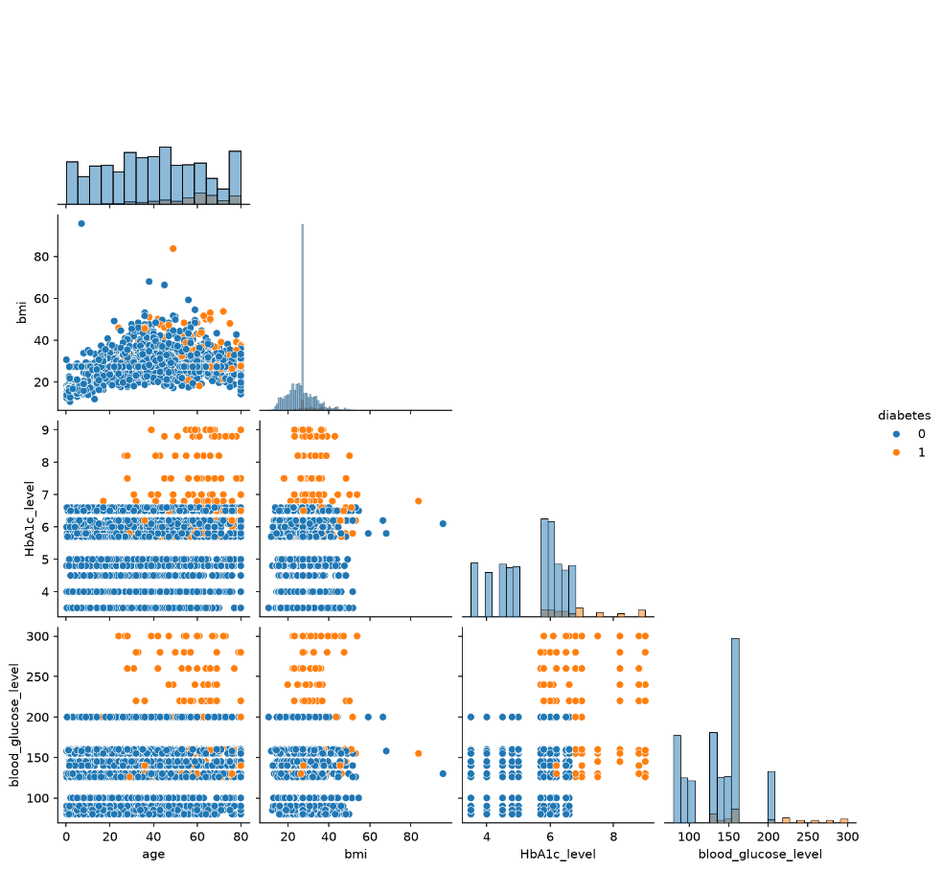
Pairplot cho thấy HbA1c và mức đường huyết có khả năng hỗ trợ phân biệt hai nhóm nhãn rõ hơn tuổi và BMI. Các bản ghi mắc tiểu đường thường xuất hiện ở vùng HbA1c cao hoặc đường huyết cao, đồng thời tập trung nhiều hơn ở nhóm tuổi trung niên và cao tuổi. Trong khi đó, BMI giữa hai nhóm còn chồng lấn đáng kể. Khi kết hợp HbA1c và đường huyết, sự khác biệt giữa hai nhóm thể hiện rõ hơn, nhưng vẫn chưa tách biệt hoàn toàn. Ngoài ra, số điểm màu xanh nhiều hơn do dữ liệu mất cân bằng nhãn; các điểm có thể che khuất nhau nên không thể xác định tỷ lệ chính xác chỉ từ biểu đồ.
- Kết luận
Qua quá trình khám phá, bộ dữ liệu gồm 100.000 bản ghi và 9 thuộc tính, trong đó diabetes là nhãn mục tiêu. Dữ liệu có một số vấn đề cần xem xét trước khi xây dựng mô hình, gồm 35.816 bản ghi chưa có thông tin về lịch sử hút thuốc, 3.854 dòng trùng lặp và các giá trị ngoại lệ ở BMI, HbA1c và mức đường huyết. Các ngoại lệ cần được kiểm tra thay vì loại bỏ toàn bộ, vì chúng có thể chứa thông tin giúp phân biệt nhóm mắc và không mắc tiểu đường.
Kết quả phân tích cho thấy nhóm mắc tiểu đường có xu hướng lớn tuổi hơn, có BMI, HbA1c và mức đường huyết cao hơn nhóm không mắc bệnh. Trong đó, mức đường huyết và HbA1c thể hiện sự khác biệt rõ nhất giữa hai nhóm, đồng thời có tương quan với nhãn mục tiêu lần lượt là 0,42 và 0,40. Tuy nhiên, các nhóm vẫn có vùng chồng lấn nên cần kết hợp nhiều thuộc tính khi xây dựng mô hình. Giữa các thuộc tính dạng số được khảo sát, chưa ghi nhận cặp đầu vào nào có tương quan tuyến tính cao đến mức cần loại bỏ chỉ dựa trên hệ số tương quan.
Ngoài ra, dữ liệu mất cân bằng rõ rệt khi nhóm mắc tiểu đường chỉ chiếm 8,5%, còn nhóm không mắc bệnh chiếm 91,5%. Vì vậy, bước tiếp theo cần lựa chọn cách xử lý dữ liệu thiếu, kiểm tra các dòng trùng, mã hóa biến phân loại và cân nhắc phương pháp xử lý mất cân bằng trên tập huấn luyện. Khi đánh giá mô hình, cần kết hợp Precision, Recall, F1-score và ma trận nhầm lẫn, đặc biệt chú ý khả năng phát hiện lớp mắc bệnh thay vì chỉ dựa vào Accuracy. Những kết quả khám phá trên là cơ sở để lựa chọn cách tiền xử lý và xây dựng mô hình ở các phần tiếp theo.
- Tiền xử lý dữ liệu
  - Kiểm tra và chuẩn hóa dữ liệu ban đầu
Bộ dữ liệu ban đầu gồm 100.000 bản ghi và 9 thuộc tính. Trước khi xử lý, các giá trị dạng chuỗi biểu thị thông tin chưa được cung cấp như “No Info”, “N/A”, “None” và “null” được chuyển về giá trị thiếu NaN để thống nhất cách nhận diện.
Kết quả kiểm tra cho thấy thuộc tính smoking_history có 35.816 giá trị thiếu, chiếm khoảng 35,82% tổng số bản ghi; các thuộc tính còn lại không có giá trị thiếu. Đồng thời, dữ liệu có 3.854 dòng trùng lặp. Phương pháp IQR cũng được sử dụng để khảo sát các giá trị nằm ngoài khoảng phân bố thông thường.
  - Xử lý dữ liệu trùng lặp
Các dòng giống nhau hoàn toàn được loại bỏ bằng hàm drop_duplicates(), giữ lại lần xuất hiện đầu tiên. Sau đó, chỉ số dòng được thiết lập lại bằng reset_index(drop=True).
Kết quả đã loại bỏ 3.854 dòng trùng lặp, đưa kích thước dữ liệu từ 100.000 xuống còn 96.146 bản ghi và giữ nguyên 9 thuộc tính. Bước này được thực hiện trước khi chia dữ liệu, nhằm tránh các bản ghi giống hệt nhau xuất hiện đồng thời trong tập huấn luyện và tập kiểm tra.
  - Tách đặc trưng và nhãn mục tiêu
Dữ liệu được tách thành hai thành phần:
- X gồm 8 thuộc tính đầu vào: gender, age, hypertension, heart_disease, smoking_history, bmi, HbA1c_level và blood_glucose_level.
- y là thuộc tính mục tiêu diabetes, với giá trị 0 biểu thị không mắc tiểu đường và 1 biểu thị mắc tiểu đường.
Sau khi tách, X có kích thước 96.146 × 8, còn y gồm 96.146 giá trị. Thuộc tính diabetes được loại khỏi tập đầu vào để mô hình không sử dụng trực tiếp nhãn cần dự đoán.
  - Chia tập huấn luyện và tập kiểm tra
Dữ liệu được chia theo tỷ lệ 80% cho tập huấn luyện và 20% cho tập kiểm tra bằng hàm train_test_split(). Tham số random_state = 42 được sử dụng để có thể tái lập kết quả chia. Tham số stratify = y giúp duy trì tỷ lệ hai lớp gần với dữ liệu trước khi chia.
Thành phần | Số bản ghi | Số đặc trưng
Tập huấn luyện | 76.916 | 8
Tập kiểm tra | 19.230 | 8
Việc chia dữ liệu được thực hiện trước khi tính giá trị điền thiếu và ngưỡng xử lý ngoại lệ. Các thông số này chỉ được xác định từ tập huấn luyện rồi áp dụng cho tập kiểm tra, giúp hạn chế rò rỉ thông tin.
  - Xử lý dữ liệu thiếu
Notebook sử dụng SimpleImputer để xử lý dữ liệu thiếu theo từng nhóm thuộc tính. Các cột dạng số được thiết lập điền thiếu bằng trung vị, còn các cột phân loại được điền bằng giá trị xuất hiện nhiều nhất.
Trong bộ dữ liệu này, giá trị thiếu được ghi nhận ở smoking_history nên phương pháp điền bằng giá trị phổ biến nhất được áp dụng cho thuộc tính này. Giá trị thay thế được xác định trên tập huấn luyện bằng fit_transform(), sau đó sử dụng transform() để áp dụng cho tập kiểm tra.
Kết quả kiểm tra sau xử lý cho thấy cả X_train và X_test đều không còn giá trị thiếu. Tuy nhiên, do tỷ lệ thiếu của smoking_history khá cao, việc thay thế bằng nhóm phổ biến nhất có thể làm tăng mức độ tập trung vào nhóm đó và cần được cân nhắc khi đánh giá mô hình.
  - Xử lý giá trị ngoại lệ
Việc xử lý ngoại lệ chỉ được áp dụng cho bốn thuộc tính age, bmi, HbA1c_level và blood_glucose_level. Các biến nhị phân hypertension, heart_disease và nhãn diabetes không được xử lý bằng IQR, vì giá trị 1 là giá trị hợp lệ của các biến này.
Với mỗi thuộc tính được chọn, Q1 và Q3 được tính từ tập huấn luyện. Khoảng tứ phân vị và hai ngưỡng được xác định như sau:
IQR = Q3 − Q1
Ngưỡng dưới = Q1 − 1,5 × IQR
Ngưỡng trên = Q3 + 1,5 × IQR
Notebook sử dụng hàm clip() để đưa các giá trị vượt ngưỡng về ngưỡng tương ứng, thay vì xóa bản ghi. Cùng một bộ ngưỡng được áp dụng cho cả tập huấn luyện và tập kiểm tra.
Sau xử lý, không còn giá trị nằm ngoài các ngưỡng đã xác định và số bản ghi được giữ nguyên. Tuy nhiên, kết quả này phản ánh tác dụng của phép giới hạn giá trị, không có nghĩa dữ liệu ban đầu chứa toàn bộ giá trị sai. Việc giới hạn HbA1c và đường huyết cao có thể làm giảm thông tin phân biệt nhóm mắc bệnh, do đó cần đánh giá tác động khi huấn luyện mô hình.
  - Mã hóa các thuộc tính phân loại
Hai thuộc tính gender và smoking_history được chuyển sang dạng số bằng phương pháp One-Hot Encoding thông qua hàm pd.get_dummies(). Mỗi nhóm giá trị được biểu diễn bằng một cột nhị phân, nhận giá trị 1 khi bản ghi thuộc nhóm đó và 0 trong trường hợp ngược lại.
Sau mã hóa, tập kiểm tra được đồng bộ tên và thứ tự cột theo tập huấn luyện bằng reindex(). Những cột không xuất hiện trong tập kiểm tra được bổ sung với giá trị 0.
Số đặc trưng tăng từ 8 lên 14. Khi đó, tập huấn luyện có kích thước 76.916 × 14 và tập kiểm tra có kích thước 19.230 × 14.
  - Xử lý mất cân bằng nhãn
Trước khi cân bằng, tập huấn luyện có 70.130 bản ghi thuộc lớp không mắc tiểu đường và 6.786 bản ghi thuộc lớp mắc tiểu đường. Sự chênh lệch này có thể khiến mô hình thiên về lớp chiếm đa số.
Notebook sử dụng RandomOverSampler với random_state = 42 để lấy mẫu lặp lại từ lớp thiểu số cho đến khi số lượng hai lớp bằng nhau. Phương pháp này sao chép các bản ghi hiện có, không tạo ra các trường hợp mới bằng nội suy.

Nhãn diabetes | Trước cân bằng | Sau cân bằng
0 — Không mắc tiểu đường | 70.130 | 70.130
1 — Mắc tiểu đường | 6.786 | 70.130
Tổng | 76.916 | 140.260
Việc tăng mẫu chỉ được thực hiện trên tập huấn luyện. Tập kiểm tra giữ nguyên 19.230 bản ghi và phân bố nhãn sau khi chia, nhằm phục vụ đánh giá mô hình trên dữ liệu chưa được cân bằng nhân tạo.
9. Lưu dữ liệu sau tiền xử lý
Dữ liệu được lưu vào thư mục data/processed dưới dạng bốn tệp CSV:
Tệp | Nội dung | Kích thước
X_train.csv | Đặc trưng huấn luyện sau cân bằng | 140.260 × 14
y_train.csv | Nhãn huấn luyện sau cân bằng | 140.260 × 1
X_test.csv | Đặc trưng kiểm tra đã xử lý | 19.230 × 14
y_test.csv | Nhãn kiểm tra | 19.230 × 1
Sau các bước trên, dữ liệu không còn giá trị thiếu, các thuộc tính phân loại đã được mã hóa và tập huấn luyện đã được cân bằng giữa hai lớp. Notebook chưa thực hiện chuẩn hóa thang đo. Các tệp đầu ra được sử dụng làm dữ liệu đầu vào cho bước xây dựng và đánh giá mô hình.
- Xây dựng cây quyết định và rừng cây quyết định
  - Cây quyết định
    - Nguyên lý và cấu hình
Cây quyết định phân chia dữ liệu qua các điều kiện trên đặc trưng. Mỗi nút chọn cách tách làm các nhóm con thuần nhất hơn về nhãn; dự đoán được đưa ra ở nút lá. Ưu điểm là dễ diễn giải, nhưng cây phát triển quá sâu có thể ghi nhớ các mẫu huấn luyện.
Mô hình ban đầu sử dụng DecisionTreeClassifier(random_state=42), với criterion = gini, max_depth = None, min_samples_split = 2, min_samples_leaf = 1 và ccp_alpha = 0. Mô hình chưa giới hạn độ sâu và chưa áp dụng cắt tỉa theo chi phí phức tạp.
Tham số tìm kiếm | Các giá trị thử
criterion | gini; entropy
max_depth | None; 5; 10; 15; 20; 30
min_samples_split | 2; 5; 10; 20
min_samples_leaf | 1; 2; 4; 8
ccp_alpha | 0; 0,00001; 0,0001; 0,001; 0,01
class_weight | None; balanced

RandomizedSearchCV thử 40 cấu hình, mỗi cấu hình được đánh giá bằng StratifiedKFold gồm 5 fold, shuffle=True và random_state=42, tương ứng 200 lượt huấn luyện kiểm định.
Cấu hình được chọn: criterion = entropy; max_depth = None; min_samples_split = 10; min_samples_leaf = 1; ccp_alpha = 1e-05; class_weight = None. F1 macro CV tốt nhất là 97,94%.
    - Kết quả trên tập kiểm tra
Chỉ số trên test | Ban đầu | Tinh chỉnh
Accuracy | 95,10% | 94,85%
Precision lớp 1 | 71,94% | 69,73%
Recall lớp 1 | 72,88% | 73,47%
F1 lớp 1 | 72,41% | 71,55%
F1 macro | 84,86% | 84,36%
ROC AUC | 85,13% | 85,38%
Average Precision | 55,88% | 56,40%

Cây ban đầu đạt Accuracy 95,10% và F1 macro 84,86%. Sau tinh chỉnh, hai chỉ số giảm còn 94,85% và 84,36%. Số ca mắc bệnh phát hiện đúng tăng từ 1.236 lên 1.246, nhưng số ca báo nhầm tăng từ 482 lên 541. Như vậy, cấu hình được chọn theo CV không cải thiện kết quả tổng thể trên tập test.
  - Rừng cây ngẫu nhiên
    - Nguyên lý và cấu hình
Rừng ngẫu nhiên kết hợp nhiều cây quyết định. Mỗi cây học từ một mẫu bootstrap của dữ liệu train và chỉ xem xét một tập con đặc trưng tại mỗi lần tách. Kết hợp dự đoán từ nhiều cây giúp giảm độ biến động so với một cây đơn, đổi lại cần nhiều tài nguyên tính toán hơn.
Mô hình ban đầu sử dụng RandomForestClassifier với random_state=42. Các thiết lập chính gồm 100 cây, criterion = gini, max_depth = None, min_samples_split = 2, min_samples_leaf = 1, max_features = sqrt và bootstrap = True.
Tham số tìm kiếm | Các giá trị thử
n_estimators | 100; 200; 300
max_depth | None; 10; 20; 30
min_samples_split | 2; 5; 10
min_samples_leaf | 1; 2; 4
max_features | sqrt; log2

RandomizedSearchCV thử 10 cấu hình với cv=3, tương ứng 30 lượt huấn luyện kiểm định, và tối ưu F1 macro. Với bài toán phân loại nhị phân, cv=3 sử dụng chia fold phân tầng, không xáo trộn theo mặc định.
Cấu hình được chọn: n_estimators = 100; min_samples_split = 5; min_samples_leaf = 2; max_features = log2; max_depth = 30. F1 macro CV tốt nhất là 97,97%.
    - Kết quả trên tập kiểm tra
Chỉ số trên test | Ban đầu | Tinh chỉnh
Accuracy | 96,18% | 95,39%
Precision lớp 1 | 82,01% | 72,89%
Recall lớp 1 | 72,58% | 75,94%
F1 lớp 1 | 77,01% | 74,39%
F1 macro | 87,46% | 85,93%
ROC AUC | 96,05% | 96,92%
Average Precision | 82,89% | 86,11%

Rừng ngẫu nhiên ban đầu đạt Accuracy 96,18% và F1 macro 87,46%. Sau tinh chỉnh, Accuracy giảm còn 95,39% và F1 macro giảm còn 85,93%. Tuy vậy, Recall lớp 1 tăng do số ca phát hiện đúng tăng từ 1.231 lên 1.288, đồng thời số ca bị bỏ sót giảm từ 465 xuống 408. Đổi lại, số ca báo nhầm tăng từ 270 lên 479.
- So sánh kết quả giữa hai thuật toán
Mô hình | Accuracy | Precision 1 | Recall 1 | F1 macro
Cây ban đầu | 95,10% | 71,94% | 72,88% | 84,86%
Cây tinh chỉnh | 94,85% | 69,73% | 73,47% | 84,36%
Rừng ban đầu | 96,18% | 82,01% | 72,58% | 87,46%
Rừng tinh chỉnh | 95,39% | 72,89% | 75,94% | 85,93%

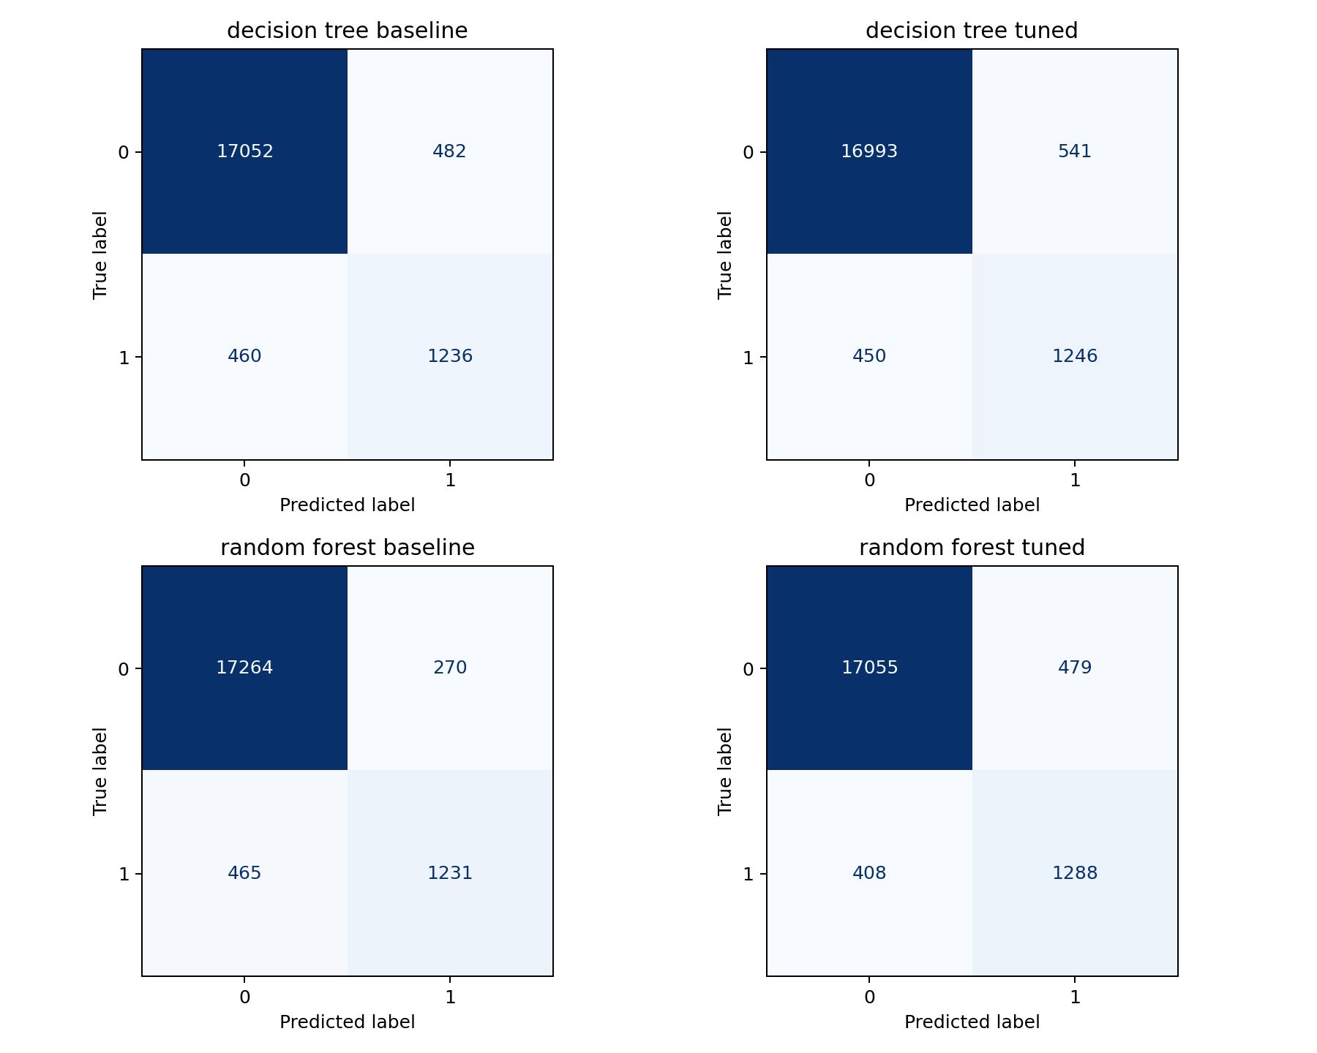
- Hình 1 Ma trận nhầm lẫn của bốn mô hình trên cùng tập test-
Trong mỗi ma trận, hàng là nhãn thực tế và cột là nhãn dự đoán, theo thứ tự 0 rồi 1. Ô trên trái là dự đoán đúng lớp 0; trên phải là báo nhầm; dưới trái là bỏ sót lớp 1; dưới phải là phát hiện đúng lớp 1.
Rừng ban đầu có F1 macro và Precision lớp 1 cao nhất trong bốn mô hình. Rừng tinh chỉnh có Recall lớp 1 cao nhất và số ca bị bỏ sót thấp nhất. Vì vậy, lựa chọn mô hình phụ thuộc vào yêu cầu cân bằng giữa báo nhầm và bỏ sót, thay vì chỉ dựa vào Accuracy.
- Khả năng phân biệt theo xác suất
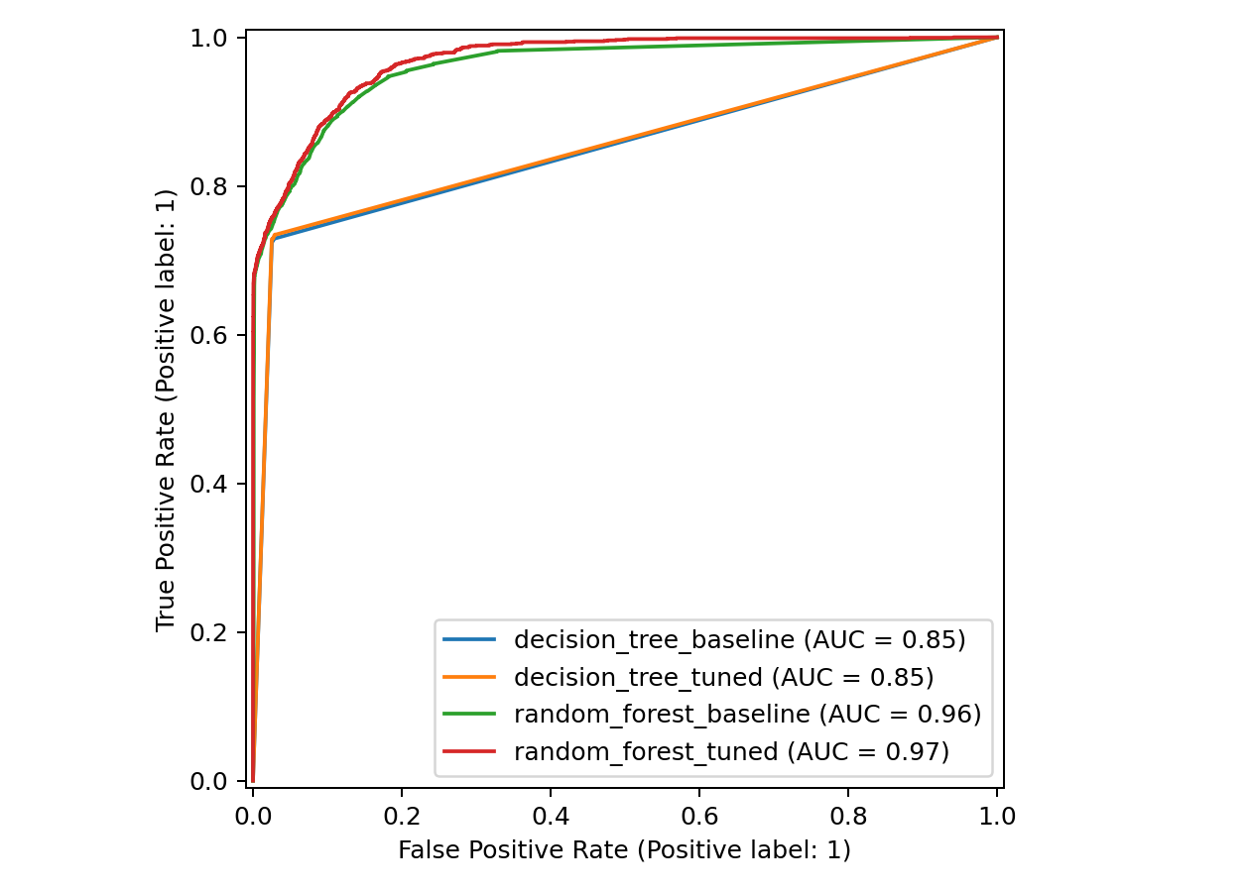
- Hình 2 Đường ROC của các mô hình-
Mô hình | ROC AUC | Average Precision
Cây ban đầu | 85,13% | 55,88%
Cây tinh chỉnh | 85,38% | 56,40%
Rừng ban đầu | 96,05% | 82,89%
Rừng tinh chỉnh | 96,92% | 86,11%

ROC biểu diễn sự thay đổi giữa tỷ lệ phát hiện đúng lớp 1 và tỷ lệ báo nhầm khi thay đổi ngưỡng. ROC AUC đánh giá khả năng xếp hạng hai lớp trên nhiều ngưỡng; chỉ số này khác với Accuracy tại một ngưỡng dự đoán cụ thể.
Average Precision tóm tắt đường Precision–Recall và bổ sung góc nhìn cho lớp mắc bệnh đang chiếm tỷ lệ nhỏ. Một mô hình có điểm AUC cao chưa chắc có Recall cao nhất ở ngưỡng mặc định. Các chỉ số này không được sử dụng để chọn lại tham số trên tập test.

